ОКАЗАНИЕ ПЕРВОЙ ПОМОЩИ ТОНУЩЕМУ ЧЕЛОВЕКУ
Тонуть может как человек совершенно не умеющий плавать, так и опытный пловец. Спасти жизнь человека при утоплении можно лишь при условии оказания своевременной и правильной помощи. В течение первой минуты есть шанс помочь большей части попавших в беду.
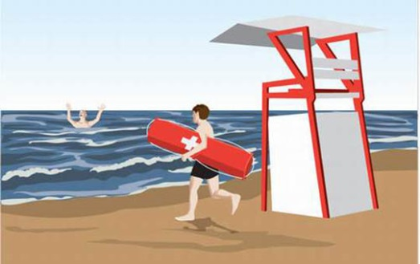
Те, кто пробыл в воде минут пять-десять, в большинстве случаев погибают. По этой причине все действия спасающего должны быть уверенными и спокойными.
Видя, что кто-то тонет, следует срочно обратиться к спасателям. Если их нет, нужно быть готовым к оказанию всего объема необходимой помощи собственными силами.

Два этапа оказания помощи тонущему человеку
Оказание помощи в случае утопления состоит из двух этапов. На первом этапе спасательные действия приходится оказывать в воде, когда сам утопающий находится в сознании, активно действует и держится на поверхности воды самостоятельно.
Но тонущий человек начинает паниковать. И в этом случае нелегко приходится спасателю. Он должен хорошо плавать, быть физически подготовленным и уметь освобождаться от захватов.

Первая помощь, оказываемая на воде
Чтобы не оказаться схваченным, подплывать нужно сзади. Если человек успел погрузиться на дно, подплывать следует обязательно вдоль дна, с учетом направления и скорости движения.
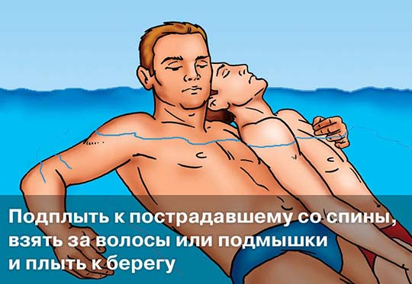
Обнаружив человека, его берут за руку, волосы, либо обхватывают под мышки. Затем, со всей силы оттолкнувшись от дна, всплывают. Выбравшись на поверхность, нужно следить затем, чтобы голова тонущего находилась над водной поверхностью.
Теперь задача спасателя состоит в том, чтобы как можно быстрее добраться с пострадавшим до берега.

Первая помощь, оказываемая на берегу
Дело в том, что существует два вида утопления:
бледная асфиксия;
синяя асфиксия.
При бледной асфиксии у тонущего рефлекторно перекрываются дыхательные пути и он перестает дышать из-за шока. При таком виде утопления пострадавший имеет бледный цвет кожных покровов.
Синяя асфиксия возникает при утоплении в следствии попадания в дыхательные пути большого количества воды. Кожа человека синеет, губы становятся фиолетовыми.
Оказание первой помощи на берегу при в обоих случаях практически идентично, за исключением того момента, что при синей асфиксии необходимо в первую очередь удалить воду из легких утопленника.
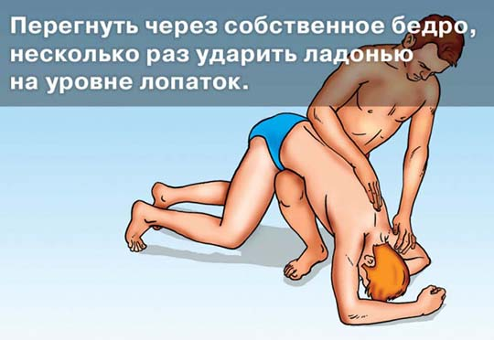
На берегу проверяют состояние жизненно важных показателей человека. При удовлетворительном состоянии дыхания и пульса пострадавшего, его укладывают на сухую и жесткую поверхность.
Следят затем, чтобы голова была опущена ниже тела. Человеку расстегивают тесную одежду, хорошо растирают, дают выпить напиток погорячее, обязательно укутывают в теплое одеяло и вызывают скорую помощь.
Находящемуся в бессознательном состоянии человеку делают искусственное дыхание. Если отсутствует сердечная деятельность, делают непрямой массаж сердца.
В обязательном порядке удаляют из ротовой полости и носа находящиеся там инородные тела. Делают это при помощи пальца, обернутого носовым платком. При сжатых челюстях пострадавшего, нажимают на углы нижней челюсти.
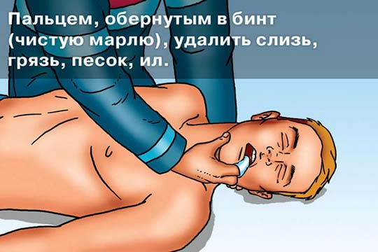

Даже при благополучном развитии событий пострадавшего обязательно помещают в стационар. Транспортируют его на носилках. Бывают случаи повторного утопления.
Когда пострадавший приходит в себя, его состояние становится стабильным, а потом он снова начинает задыхаться из-за не полностью удаленной воды из легких.
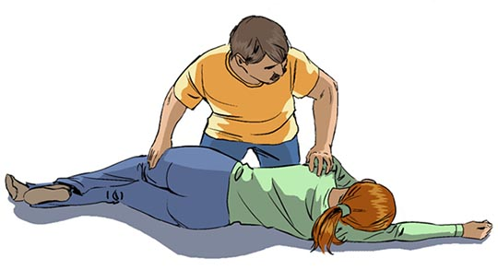
Отдыхайте на водоемах осторожно, берегите себя, особое внимание обратите на купание детей — это очень важно.
Ниже представлены телефоны экстренных служб для звонков со стационарного или мобильного телефонов.

Вызов со стационарного телефона
01 - Вызов пожарной охраны или спасателей
02 - Вызов полиции
03 - Вызов скорой медицинской помощи

Вызов с мобильного телефона
Также для экстренного вызова специальных служб работает номер 112. Звонок бесплатный.
Вызов с номера 112 возможен:
- при отсутствии денежных средств на вашем счету;
- при заблокированной SIM-карте;
- при отсутствии SIM-карты телефона.

СПб ГКУ «ПСО Петроградского района»
Территориальный отдел МЧС по Петроградскому району

